Manual de usuario My Event

1.- Usuario: 3

1.1.- Registro 3

1.2.- Login 3

1.3.- Consultar Eventos 4

1.4.- Apuntarse a eventos 5

1.5.- Modificar datos 6

1.6.- Cerrar sesión 8

2.- Artista 8

2.1.- Registro 8

2.2.- Login 9

2.3.- Crear eventos 10

2.4.- Consultar Eventos 11

2.5.- Apuntarse a eventos 11

2.6.- Modificar datos 12

2.7.- Cerrar sesión 14

3.- Admin 14

3.1.- Login 14

3.2.- Operaciones sobre Usuarios y Artistas 15

3.3.- Operaciones sobre Eventos 18

3.4.- Cerrar sesión 18

# 1.- Usuario:

En este apartado encontraremos las diferentes operaciones que puede realizar un Usuario.

## 1.1.- Registro

Para el realizar cualquier operación en nuestra aplicación debemos ser un usuario registrado, para ello tenemos en la primera pagina de login la posibilidad de registro de un nuevo usuario, como vemos en la Figura 1:

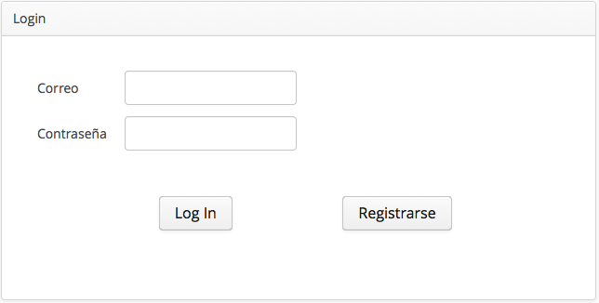

Figura 1

Una vez pulsado el botón de registro dispondremos de un formulario que debemos rellenar con nuestros datos de usuario y de inicio de sesión, como se muestra en la Figura 2:

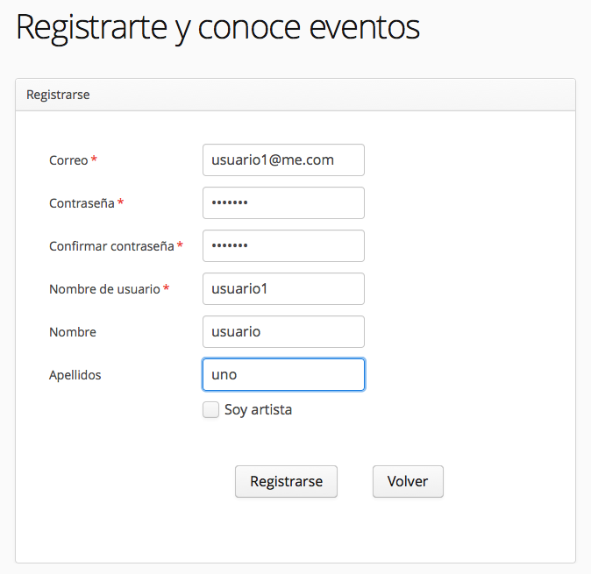

Figura 2

Una vez pulsado el botón Registrarse, el sistema comprueba los datos y da de alta al nuevo usuario.

## 1.2.- Login

Para realizar cualquier operación en el sistema el usuario previamente debe hacer login en el sistema, Figura 3:

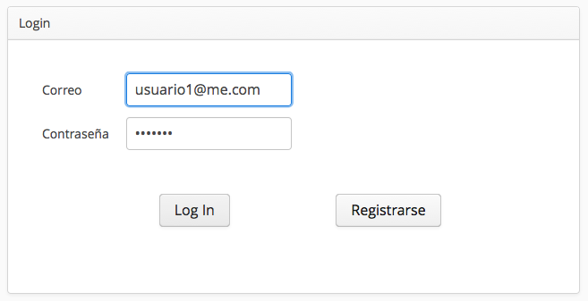

Figura 3

Una vez realizado login correctamente, el sistema nos llevara a la pagina Principal como muestra la Figura 4:

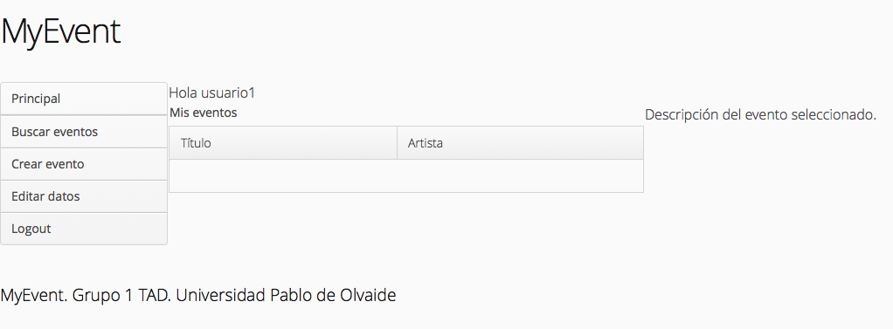

Figura 4

En esta pagina tendremos los eventos a los que nos hemos apuntado, en este caso no tenemos ninguno.

A partir de este momento el usuario podrá realizar las operaciones que se mencionan en los apartados siguientes.

## 1.3.- Consultar Eventos

El usuario podrá hacer una consulta de los eventos que el sistema tiene disponible como vemos en la Figura 5:

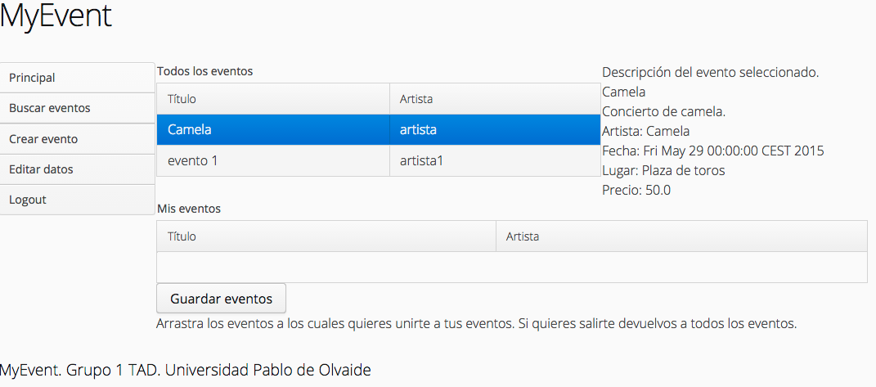

Figura 5

Para ver la información del evento solo tenemos que hacer un click en el evento que deseemos y nos aparecerá en la parte derecha toda la información.

## 1.4.- Apuntarse a eventos

Una vez localizado el evento, para apuntarse solo tenemos que arrastrar dicho evento a la lista de “Mis eventos” como vemos en la Figura 6:

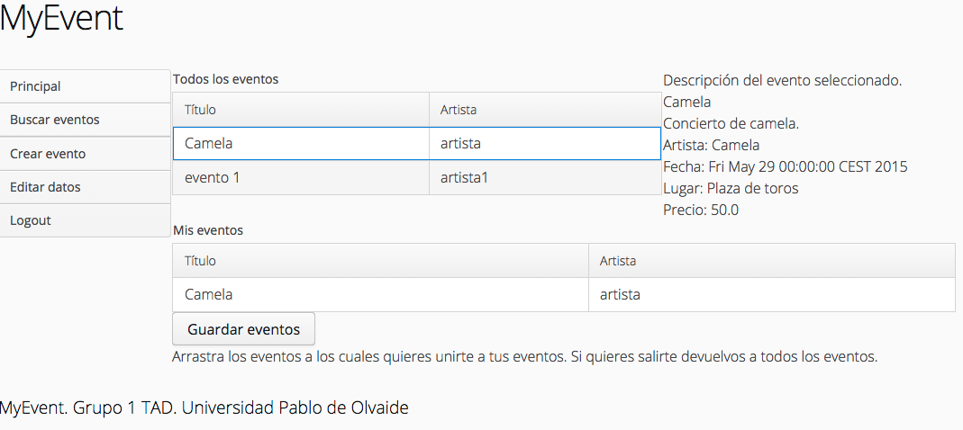

Figura 6

Volvemos a la pagina principal conde comprobamos que estamos apuntados en el evento, Figura 7:

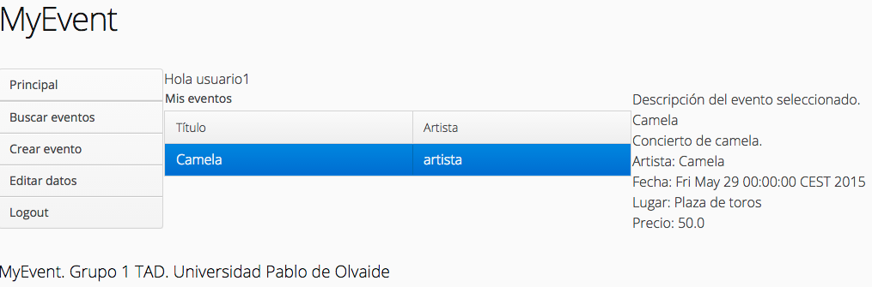

Figura 7

También si hacemos click encima del evento podremos visualizar los detalles del mismo.

## 1.5.- Modificar datos

Para modificar nuestros datos personales solo tenemos que hacer click en “Editar datos”, Figura 8:



Figura 8

A continuación nos llevara al formulario con nuestros datos actuales cargados. Para mayor seguridad si modificamos algún campo el sistema nos pedirá la contraseña y confirmara los cambios, Figura 9 y Figura 10:

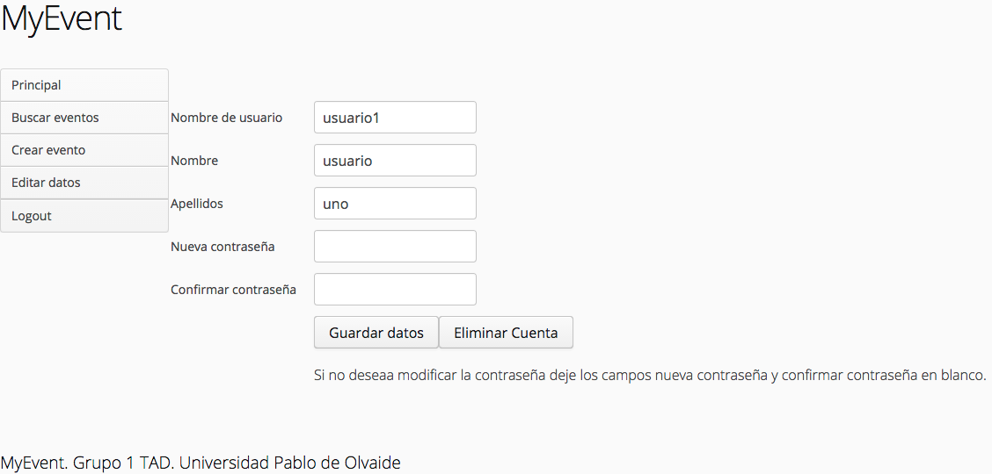

Figura 9

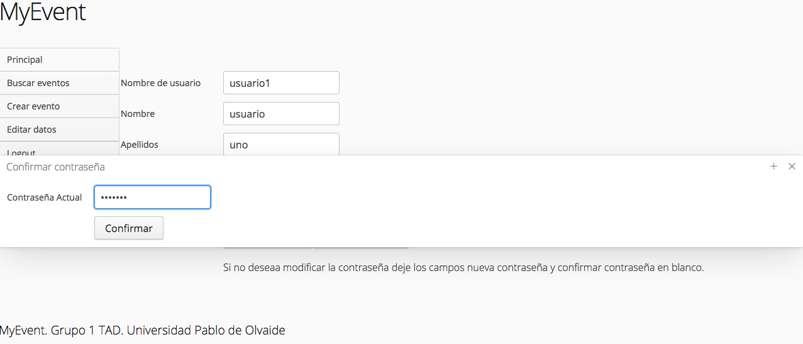

Figura 10

En el mismo apartado también, podremos proceder a la eliminación de la cuenta, Figura 11:



Figura 11

Al igual que al modificar los datos, debemos confirmar con nuestra contraseña la eliminación de nuestra cuenta, Figura 12:

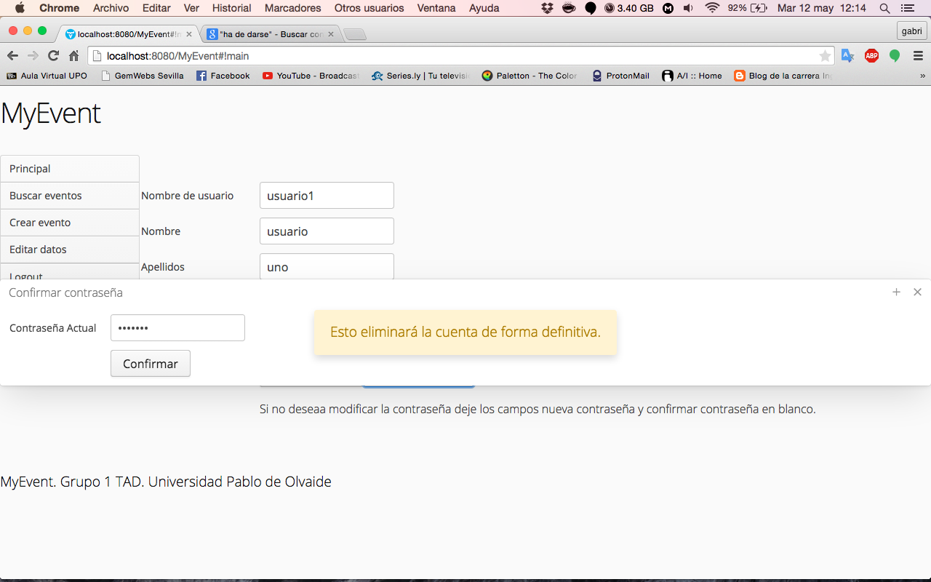

Figura 12

## 1.6.- Cerrar sesión

En cualquier momento podremos cerrar sesión ya que tendremos disponible en todo momento el panel lateral donde estará dicha opción, Figura 13:



Figura 13

# 2.- Artista

En este apartado encontraremos las diferentes operaciones que puede realizar un Artista.

## 2.1.- Registro

Para el realizar cualquier operación en nuestra aplicación debemos ser un artista registrado, para ello tenemos en la primera pagina de login la posibilidad de registro de un nuevo usuario, como vemos en la Figura 14:



Figura 14

Una vez pulsado el botón de registro dispondremos de un formulario que debemos rellenar con nuestros datos de Artista y de inicio de sesión, a demás de seleccionar el check box de “Soy artista”, de lo contrario no podremos acceder a las opciones de artista. Figura 15:

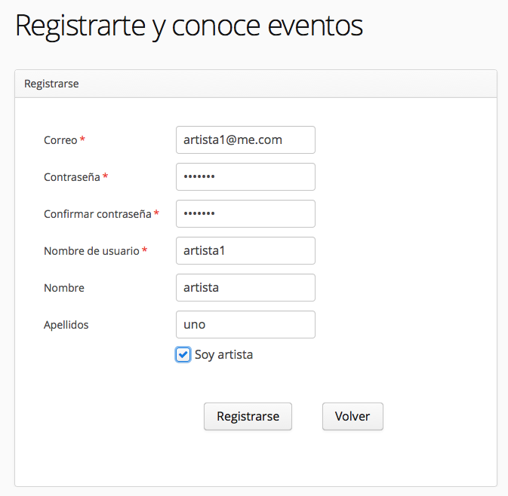

Figura 15

## 2.2.- Login

Para realizar cualquier operación en el sistema el artista previamente debe hacer login en el sistema, Figura 16:

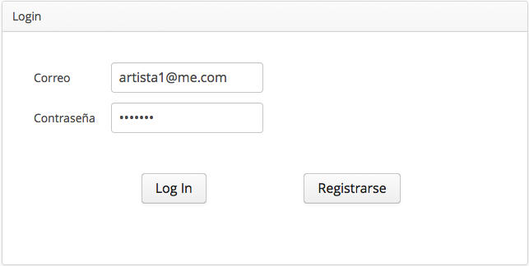

Figura 16

Una vez realizado login correctamente, el sistema nos llevara a la pagina Principal como muestra la Figura 17:

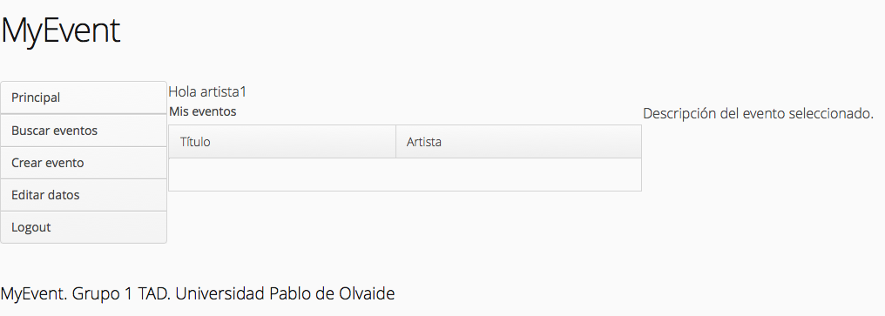

Figura 17

En esta pagina tendremos los eventos a los que nos hemos apuntado, en este caso no tenemos ninguno.

A partir de este momento el Artista podrá realizar las operaciones que se mencionan en los apartados siguientes.

## 2.3.- Crear eventos

El artista podrá crear un evento para que los usuarios puedan apuntarse a dicho evento.

Para realizar esa acción tenemos en el panel lateral dicha opción, Figura 18:



Figura 18

A continuación de seleccionar dicha opción, tendremos un formulario donde rellenaremos los datos referentes a dicho evento. Figura 19:

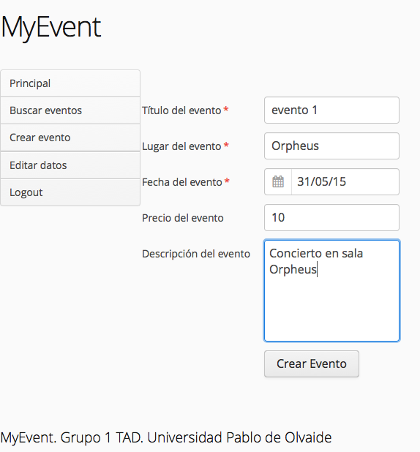

Figura 19

## 2.4.- Consultar Eventos

El artista podrá hacer una consulta de los eventos que el sistema tiene disponible como vemos en la Figura 20:



Figura 20

Para ver la información del evento solo tenemos que hacer un click en el evento que deseemos y nos aparecerá en la parte derecha toda la información.

## 2.5.- Apuntarse a eventos

Una vez localizado el evento, para apuntarse solo tenemos que arrastrar dicho evento a la lista de “Mis eventos” como vemos en la Figura 21:



Figura 21

Volvemos a la pagina principal conde comprobamos que estamos apuntados en el evento, Figura 22:

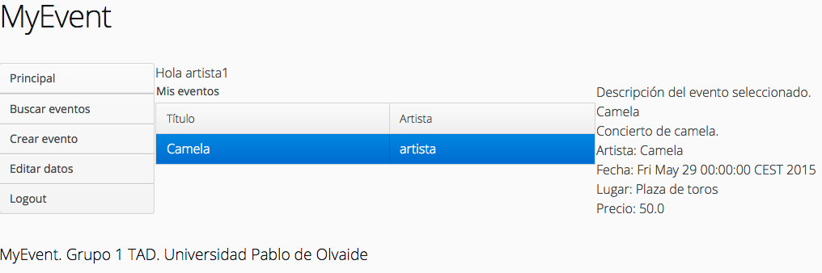

Figura 22

## 2.6.- Modificar datos

Para modificar los datos personales solo tenemos que hacer click en “Editar datos”, Figura 23:

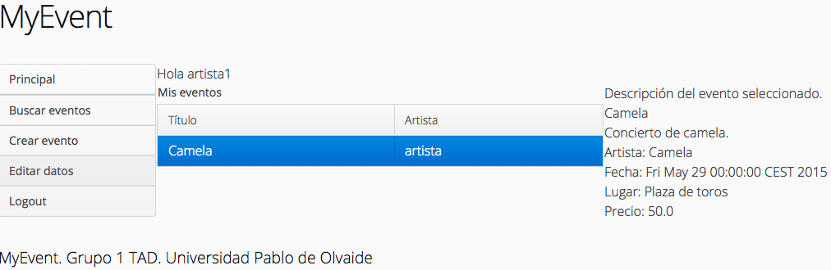

Figura 23

A continuación nos llevara al formulario con nuestros datos actuales cargados. Para mayor seguridad si modificamos algún campo el sistema nos pedirá la contraseña y confirmara los cambios, Figura 24 y Figura 25:

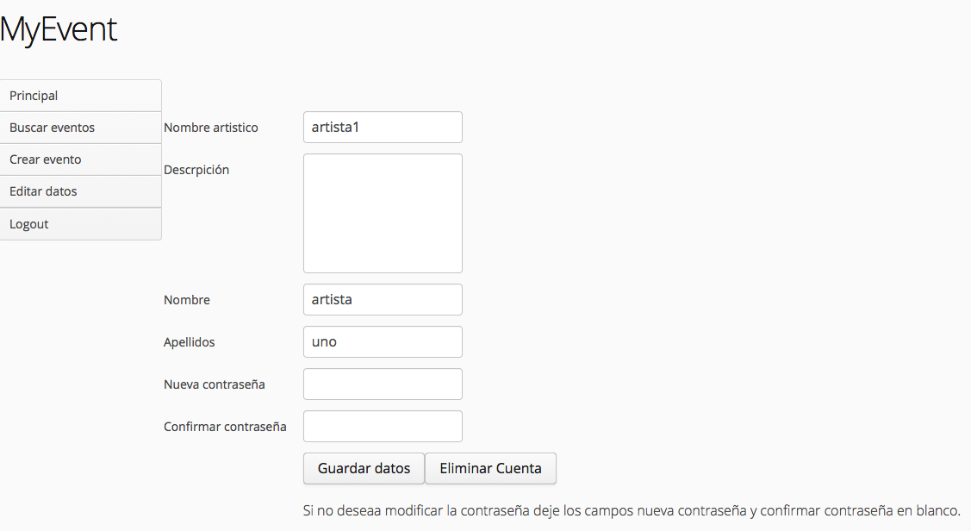

Figura 24

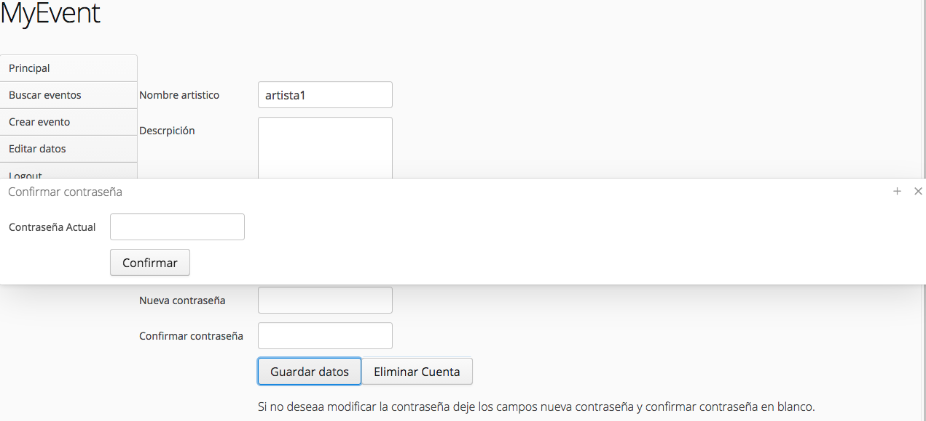

Figura 25

En el mismo apartado también, podremos proceder a la eliminación de la cuenta, Figura 26:



Figura 26

Al igual que al modificar los datos, debemos confirmar con nuestra contraseña la eliminación de nuestra cuenta, Figura 27:

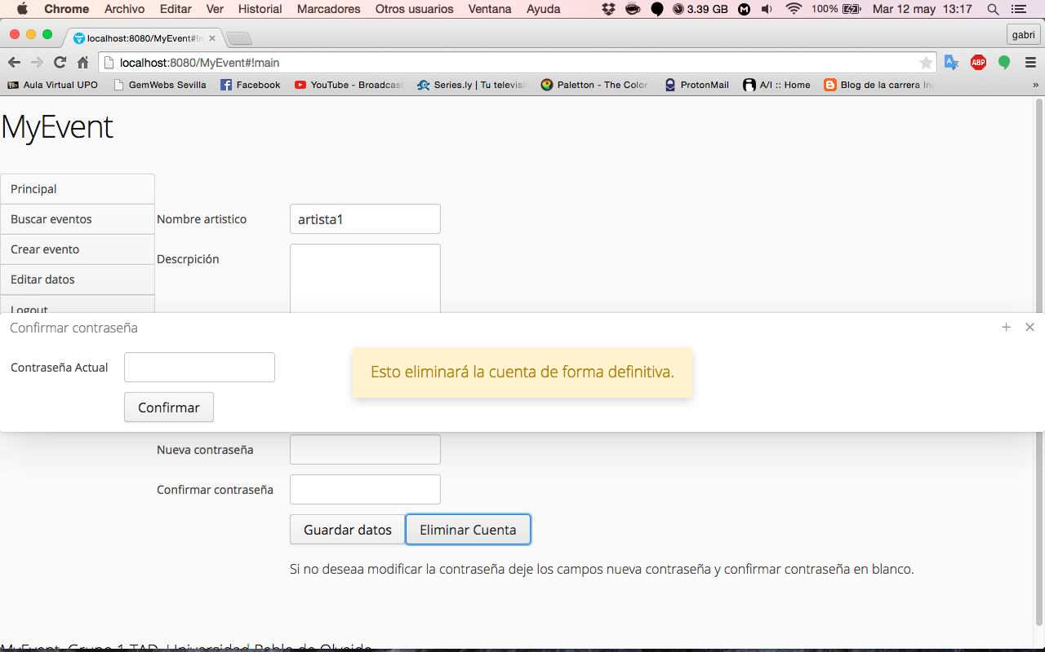

Figura 27

## 2.7.- Cerrar sesión

En cualquier momento podremos cerrar sesión ya que tendremos disponible en todo momento el panel lateral donde estará dicha opción, Figura 28:



Figura 28

# 3.- Admin

En este apartado encontraremos las diferentes operaciones que puede realizar el Admin.

## 3.1.- Login

Para realizar cualquier operación en el sistema el usuario previamente debe hacer login en el sistema. Para este sistema el usuario de administrador es “admin” y contraseña “admin” Figura 29:

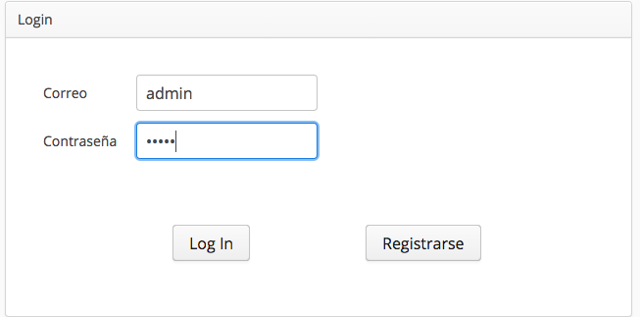

Figura 29

Una vez realizado login correctamente, el sistema nos llevara a la pagina Principal como muestra la Figura 30:

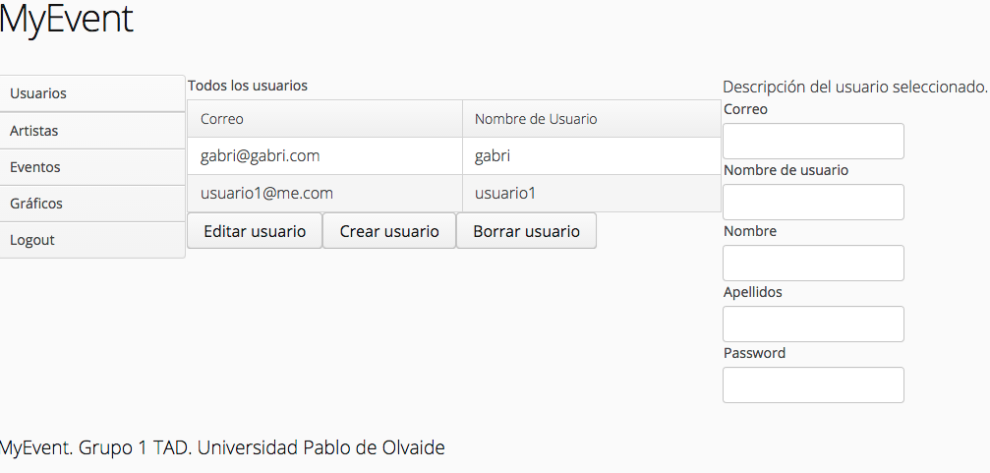

Figura 30

A partir de este momento el admin podrá realizar las operaciones que se mencionan en los apartados siguientes.

## 3.2.- Operaciones sobre Usuarios y Artistas

El administrador podrá realizar todas las operaciones CRUD sobre usuarios y artistas.

En las siguientes figuras podremos observar las operaciones que puede realizar sobre:

1. Usuarios:



Figura 31

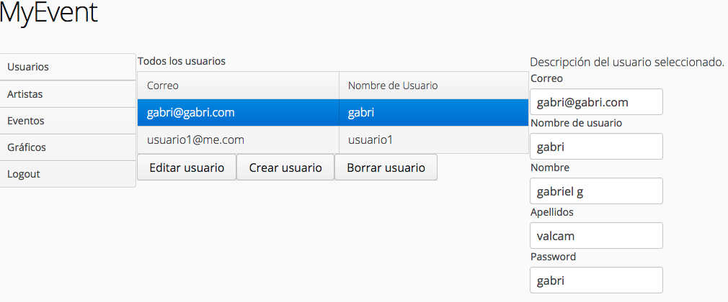

Figura 32

* Para crear un nuevo usuario lo único que tenemos que hacer el rellenar el formulario y hacer click en el botón “Crear usuario”
* Para consultar los datos de un usuario, hacemos click en algún registro y nos cargara automáticamente los datos en el formulario.
* Para modificar los valores lo único que hacemos es cambiar los valores en el formulario y hacer click en el botón “Editar usuario”. De esta forma se guardan los nuevos datos en la base de datos.
* Si deseamos eliminar al usuario, solo tenemos que seleccionar el registro y hacer click en el botón “Borrar usuario”.

1. Artistas

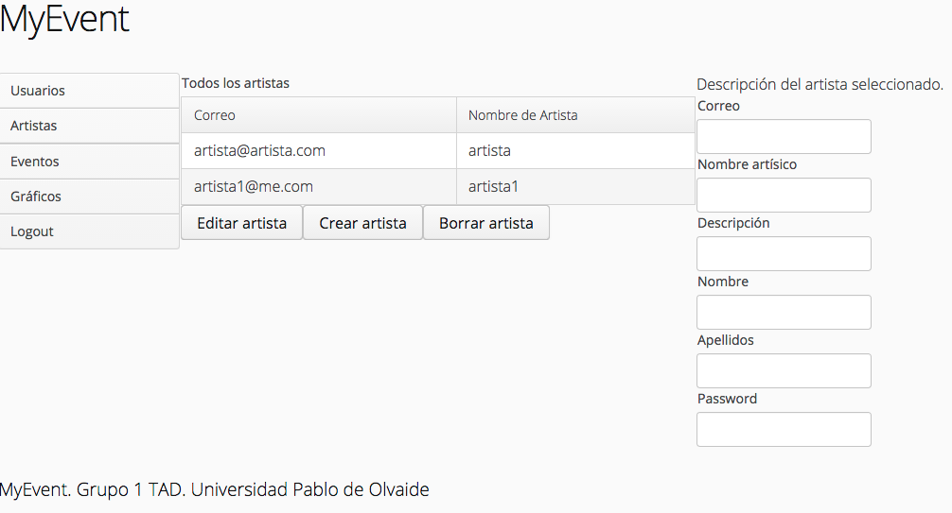

Figura 33

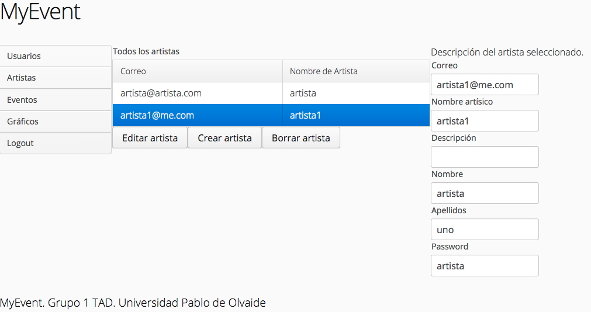

Figura 34

De la misma forma que los usuarios:

* Para crear un nuevo artista lo único que tenemos que hacer el rellenar el formulario y hacer click en el botón “Crear artista”
* Para consultar los datos de un artista, hacemos click en algún registro y nos cargara automáticamente los datos en el formulario.
* Para modificar los valores lo único que hacemos es cambiar los valores en el formulario y hacer click en el botón “Editar artista”. De esta forma se guardan los nuevos datos en la base de datos.
* Si deseamos eliminar al artista, solo tenemos que seleccionar el registro y hacer click en el botón “Borrar artista”.

## 3.3.- Operaciones sobre Eventos

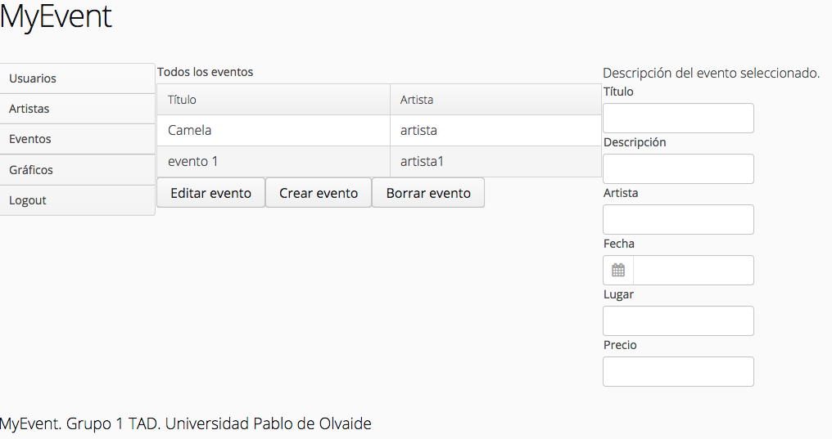

Figura 35

* Para crear un nuevo evento lo único que tenemos que hacer el rellenar el formulario y hacer click en el botón “Crear Evento”
* Para consultar los datos de un evento, hacemos click en algún registro y nos cargara automáticamente los datos en el formulario.
* Para modificar los valores lo único que hacemos es cambiar los valores en el formulario y hacer click en el botón “Editar evento”. De esta forma se guardan los nuevos datos en la base de datos.
* Si deseamos eliminar el evento, solo tenemos que seleccionar el registro y hacer click en el botón “Borrar evento”.

## 3.4.- Cerrar sesión

En cualquier momento podremos cerrar sesión ya que tendremos disponible en todo momento el panel lateral donde estará dicha opción, Figura 36:



Figura 36

# 4.- Importar y Exportar datos MongoDB

Para realizar la importación de datos en mongoDB hemos utilizado los siguientes comando, ya que de esta forma nos resulto mas adecuado realizarlo:

Para exportar:

Mongodump –d <db> -o .

Donde db es el nombre de la base de datos y –o es el directorio para el backup

Para importar:

Mongo db --eval “db.dropDatabase()”

Mongorestore –d db db2

Donde –d es el nombre con el que se guardará la base de datos y db2 el nombre actual.